Открытый урок с учениками школы №2117

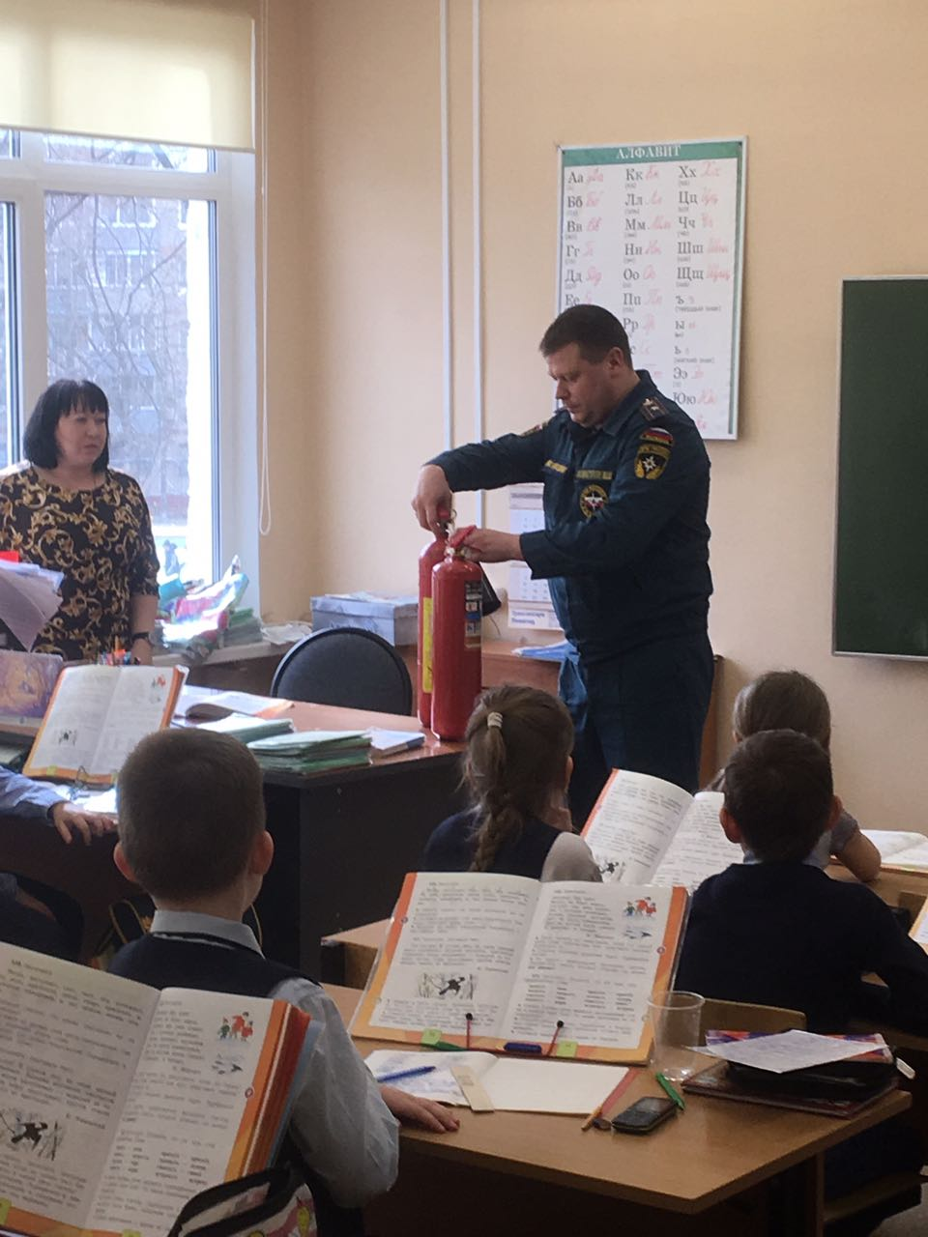
В рамках Года Гражданской обороны и преддверии годовщины аварии на Чернобыльской АЭС сотрудник 1 регионального отдела надзорной деятельности и профилактической работы Управления по ТиНАО Главного управления МЧС России по г. Москве Марат Исмагулов провел открытый урок и познавательные беседы для подрастающего поколения.
В ходе занятия школьники узнали об истории становления Гражданской обороны, о ее функциях и задачах в современных условиях, а также была затронута тема аварии на Чернобыльской АЭС.
Старший инженер Исмагулов Марат провел занятие с учащимися младших классов ГБОУ «школа №2117» школьное отделение №4 расположенной по адресу: г. Москва, г. Щербинка, ул.40 лет Октября, д.8
Занятие проходило на тему: «Авария на Чернобыльской АЭС» школьникам был показан видео фильм Школьники заинтересованно смотрели небольшой фильм но с большой бедой для нашей страны. Инспектор в свою очередь рассказывал детям как осуществляется оповещение населения, какие средства индивидуальной и коллективной защиты бывают и для чего они предназначены а также основные правила пожарной безопасности на доступном для них языке. Так же инспектор послушал истории малышей и рассказал ребятам случаи из трудовых будней.
Открытый урок вызвал у школьников большой интерес к профессии и множество эмоций. Они узнали для себя много нового и полезного.
В ходе беседы со школьниками старший инженер Исмагулов Марат особое внимание уделил действиям при возникновении пожара и других чрезвычайных ситуаций, а также напомнил о номерах вызова пожарной охраны.
Беседа оказалась не только интересной но и познавательной.

Материал подготовила Наталия Шакун

